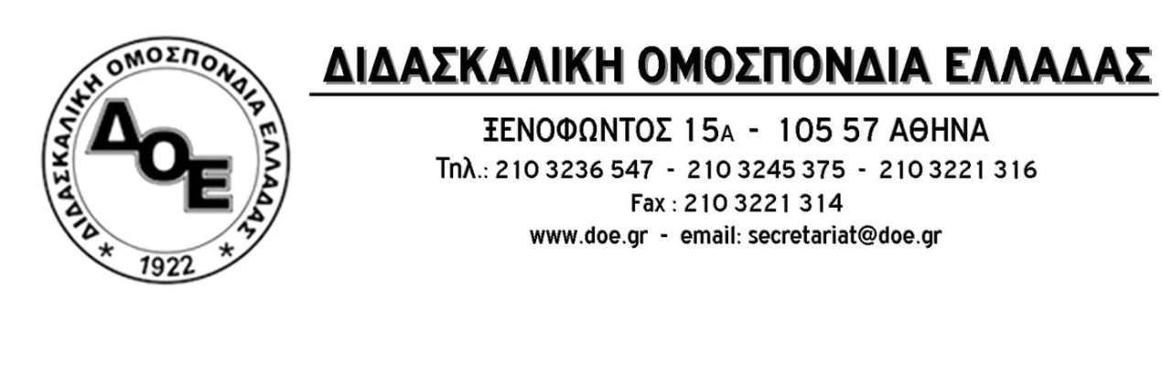
Αρ. Πρωτ. 1496 | Αθήνα 6/4/2021  Προς  Τους Συλλόγους Εκπαιδευτικών Π.Ε.
«Ψήφισμα συμπαράστασης στον αγώνα των υγειονομικών της χώρας για ισχυρό δημόσιο και δωρεάν Εθνικό Σύστημα Υγείας»

Το Δ.Σ. της Δ.Ο.Ε. δηλώνει την συμπαράσταση των εκπαιδευτικών της Πρωτοβάθμιας Εκπαίδευσης στον αγώνα των νοσοκομειακών γιατρών της χώρας, μετά από απόφαση της Ο.Ε.Ν.Γ.Ε. για συλλαλητήριο την Τετάρτη 7/4 στο Υπουργείο Υγείας στις 4:00 μμ, στο πλαίσιο των δράσεων για την Παγκόσμια Ημέρα Υγείας. Ο αγώνας για ουσιαστική δημόσια και δωρεάν περίθαλψη είναι κοινός για όλο το λαό. Η ανάδειξη, μέσα στην υγειονομική κρίση της πανδημίας, της αναγκαιότητας ενός ισχυρού δημόσιου Εθνικού Συστήματος Υγείας καθώς και έμπρακτης ενίσχυσης και στήριξης της δημόσιας εκπαίδευσης απαιτεί ουσιαστικά μέτρα (μόνιμο προσωπικό, μέσα προστασίας, υλικοτεχνική υποδομή κλπ.) από την Κυβέρνηση.
Καλούμε την Κυβέρνηση της Ν.Δ. να σταματήσει τις επικοινωνιακές τακτικές, να μην κωφεύει στα δίκαια αιτήματα της κοινωνίας και του κόσμου της εργασίας και να προχωρήσει άμεσα σε λήψη ουσιαστικών μέτρων στήριξης των δημόσιων δομών υγείας, παιδείας και υπηρεσιών πρόνοιας. Δεν σταματάμε τη μάχη για πραγματική δημόσια υγεία, πρόνοια και εκπαίδευση όλων των πολιτών χωρίς διακρίσεις και χωρίς αποκλεισμούς.

